Stratégie d’acquisition multicanale

Objectif :
Objectif principal : développer la notoriété de la marque.

Justification :
- Le marché est très concurrentiel, la marque est jeune (existe depuis 3 ans).
Augmenter la notoriété de notre marque nous permettra de nous différencier de nos concurrents.
- Cela réduira les coûts d’acquisition sur le long terme,
- Le tracking étant imparfait, cela impacte négativement le retargeting. Nous allons donc chercher à développer la notoriété spontanée pour augmenter les recherches de la marque et installer une confiance avec le conso.

Objectif secondaire: Générer du trafic sur le site internet
Justification : Le but est de transformer la visibilité en visite sur le site internet.
- Le site est notre seul canal de vente, donc les visites sur le site sont plus importantes que si nous disposions d’un point de vente physique.
- Alimenter l’algorithme d'acquisition (Meta ads) en signaux faibles afin qu’il puisse optimiser le mieux possible nos campagnes.
- Nous voulons un trafic de qualité afin d’optimiser au mieux notre budget pour cette campagne.
- Préparer à la vente, car même si l’achat n’est pas direct, le futur consommateur peut revenir plusieurs fois sur le site afin de faire des comparaisons avant de finaliser son achat.

En résumé, nous avons fait le choix de prioriser la notoriété car notre marque est peu connue dans un marché hyper concurrentiel. Nous voulons rendre la marque identifiable et mémorisable pour réduire les coûts d'acquisition, créer de la confiance avec le consommateur et générer un trafic qualifié.

KPI :

Objectif de notoriété :
Le taux de couverture : il mesure le nombre de personnes uniques touchées par la campagne. Dans notre marché hyper concurrentiel, augmenter le nombre de personnes touchées est indispensable pour se faire une place face aux marques déjà bien installées sur le marché. Ce KPI est actionnable car si le reach stagne, nous pouvons élargir les audiences, si le reach baisse, nous pouvons activer un plan b de repositionnement des post en story ou inversement.

Vue à 3 secondes / Taux de complétion vidéo : Ils vont nous permettre de voir si notre approche est efficace, si notre message est clair et si notre identité de marque est visible dès le départ pour contribuer à la mémorisation de la marque. Ce KPI est actionnable car en fonction des résultats nous pouvons retravailler l’accroche de la vidéo ou l’accroche visuelle ou si une audience est plus active, on peut prioriser la diffusion.

Taux d’intéraction : Le but ici n’est pas de forcément mesurer l’engagement mais mesurer les swipes, les taps, les réactions ou les likes sous les post peuvent nous permettre de voir quelles créations attires les utilisateurs, quels modèles de vélos suscitent l’intérêt, le mettre en avant dans les post sponsorisés et de vérifier si la marque commence à s’installer dans la mémoire du public. Il est actionnable car si le swipe est faible on peut revoir le storytelling du post, changer l’angle du post et pousser davantage un post s' il fonctionne mieux que les autres.

Recherches de marque : le but est de mesurer l’impact de notre campagne sur la notoriété spontanée. Si la mémorisation est faible, ce KPI peut être actionnable grâce à l’augmentation de la fréquence de diffusion de nos post sponsorisés par exemple.

Objectif de trafic:
Le taux de clic : il mesure le nombre de personnes qui cliquent sur le contenu d’une marque pour aller sur le site. Il est le kpi le plus efficace pour voir si le message et l’offre attirent l’attention des bonnes audiences et de notre public cible.
Si le CTR est élevé nous pouvons renforcer le ciblage sur des audiences performantes mais si il est bas nous pouvons modifier les visuels et en améliorant les call to action.

Sessions qualifiées : Elle reprend le temps passé, le nombre de vues sur une des pages, le scroll sur la page produit ou un ajout au panier. Ces données peuvent nous permettre de mesurer si le trafic généré est des personnes en recherche ou si ce sont des personnes qui sont prêt à valider l’achat. Si les sessions qualifiées sont faibles, on peut optimiser les landing page, et améliorer le message de la story ou le post sponsorisé. Si les sessions qualifiées sont fortes, nous pourrons identifier les audiences les plus engagées pour les réutiliser dans du retargeting plus tard.

Cibles :

Principale :
Profil : Urbains et péri-urbains, hommes et femmes.
Tranche d’âge : 35 à 55 ans
Coeur de cible : 35-45 ans (Objectif de Notoriété)
Caractéristiques :
- Actifs, trajet pendulaire, sensibles aux solutions de mobilité durable.
- Intérêt pour la technologie et les produits innovants
- Habitués à l’achat en ligne et qui consulte du contenus sur Instagram et Facebook
- Ils sont actifs, attentifs aux nouvelles marques et peuvent devenir des clients fidèles sur un temps plus long.

Cible secondaire : 46-55 ans
Caractéristiques :
- Segment plus mature, souvent avec un plus fort pouvoir d’achat,
- Recherche du confort, sécurité et qualité dans leur achats,
- Moins présent sur instagram mais accessible sur Facebook grâce à des campagnes sponsorisées ciblées.
- Plus enclins à transformer une interaction digitale en essai, surtout si la publicité met en avant les différents atouts du vélo.

Persona du coeur de cible :
Nom, prénom : CLaire BRUNON
âge : 38 ans
Situation : Mariée, 1 enfant
Revenus : Moyens à élevés
Lieu : Périphérie de Lyon, se déplace régulièrement en ville.

Comportements et usages :
- Utiliser Facebook et Instagram quotidiennement pour suivre des contenus type lifestyle ou de mobilité durable.
- Achètes régulièrement en ligne (Vêtement, déco…)
- Intéressé par les contenus qui l’aide à réduire son empreinte écologique.
- Préfère les marques fiables, innovantes et transparentes.

Besoins et motivations :
- Se déplacer facilement en ville sans les contraintes des embouteillages et des parkings.
- Allier mobilité pratique et respect de l’environnement.
- Découvrir de nouveaux produits modernes et innovants.
- Avoir confiance dans la qualité et la sécurité du produit et de la marque avant toute décision d’achat.
- Aime si elle le peut essayer les articles avant de les acheter.

Freins :
- Méfiance envers les marques qu’elle juge “inconnues”
- Voit le choix d’un vélo électrique comme trop compliqué
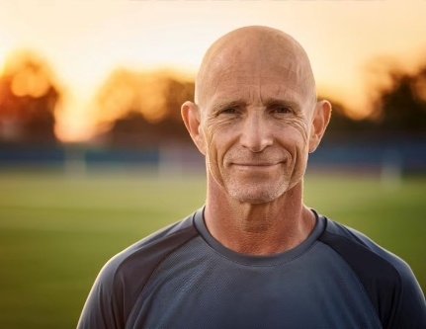
Persona de la cible secondaire :
Nom, prénom : Michel Dubois
âge : 50 ans
Situation : Marié, 3 enfants adultes ou adolescent
Revenus : élevés
Lieu : Lyon, se déplace régulièrement en ville.

Comportements et usages :
- Utilise régulièrement Facebook pour suivre des contenus type sport et déplacement vert.
- Privilégie les achats réfléchis, regarde les avis et compare sur différents sites un produit.
- Recherche des solutions fiables et confortables pour se déplacer.
- Préfère les marques qui allient qualité et confort

Besoins et motivations :
- Faciliter les trajets du quotidien ou de loisirs en ville.
- Opter pour un produit sur et durable.
- Avoir une expérience simple et rapide pour découvrir de nouveaux produits et les acheter.

Freins :
- Moins familier avec les nouvelles marques digitales.
- Méfiance envers les promos trop agressives.
- Besoin de clarté dans le parcours d’achat.

Funnel d'acquisition :
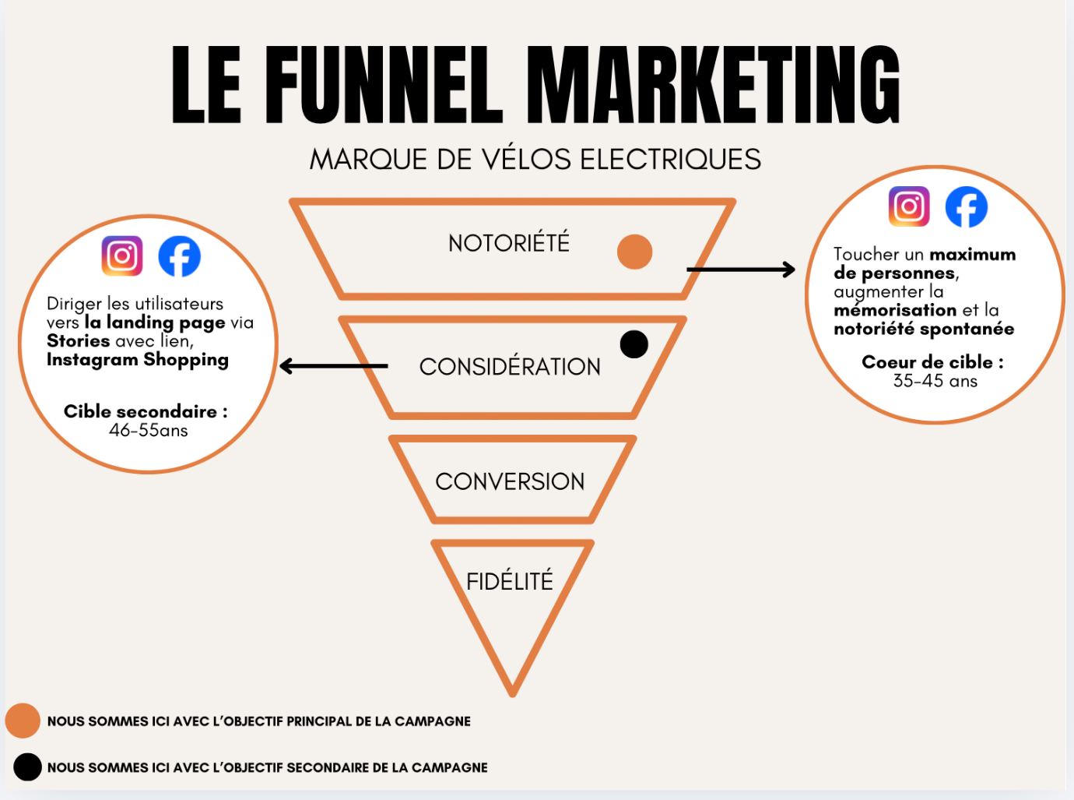
Justification Notoriété :

Le cœur de cible est actif sur Instagram / facebook et ces plateformes sont déjà utilisées par l’entreprise avec des posts réguliers. Le format que nous voulons mettre en place sont des stories, des réels et des carrousels immersifs et sponsorisés (Meta ads) car ce sont des moyens efficaces pour installer la marque dans l’esprit du consommateur.

Justification Trafic / considération :

Pour augmenter le trafic nous voulons utiliser l’instagram shopping et le market place de Facebook afin de faire des appels à l’action depuis nos contenus sponsorisés en mettant des liens de redirection en story, des pin’s shopping sur les carrousels. Le but de ce format est de générer un trafic qualifié et mesurable afin de pouvoir mettre en place des actions correctives si besoin. Certains post seront mis en ligne via du cross-posting sur facebook et instagram.

Plateformes écartées :
- Tiktok : L’audience y est trop jeune malgré que ce soit une très bonne plateforme de notoriété, mais notre public visé est moins présent sur cette plateforme et la marque ne possède pas déjà de compte.
- Linkedin : Le format de la plateforme n’est pas adapté pour faire du contenu visant un objectif de notoriété et de trafic sur un site marchand.
- Pinterest : faible taux d’intéraction entre la marque et le consommateur, notre cible n’est pas présente sur cette plateforme. Cette plateforme est plus passive et ne sers pas à mettre une marque en avant mais plus à s’inspirer et enregistrer des images dans des tableaux mais sans faire attention à la marque du produit en question. Il est impossible de créer du contenu immersif et engageant. Cette plateforme n’est donc pas utile à notre stratégie.

Arborescence des campagnes
Pour atteindre nos deux objectifs, nous faisons le choix de créer deux campagnes distinctes sur Meta Ads car une campagne doit répondre à un objectif principal unique. Ainsi, nous séparons la notoriété et le trafic.
Campagne 1 : La notoriété
Objectif :
L’objectif de cette campagne est de développer la notoriété de la marque. Le but est de toucher un maximum de leads et commencer à installer la marque dans l’esprit du consommateur, qui est notre objectif principal.
Cible :
Nous ciblons notre cœur de cible, les 35-45 ans, urbains et péri-urbains.Ce sont eux que nous voulons toucher en premier car ils sont les plus actifs sur Instagram et Facebook. Ils sont aussi plus susceptibles d’être réceptifs à une nouvelle marque de vélos électriques.
Budget dans la campagne :
Nous allouons 70 % du budget total à cette campagne car la notoriété est notre priorité. On investit d’abord dans la visibilité et la mémorisation de la marque.
Placements :
Nous allons utiliser les Feed, Stories et Reels. Le Feed permet de faire découvrir la marque.
Les Stories permettent un format immédiat et immersif. Les Reels permettent un contenu plus dynamique et engageant. Pour la phase de lancement, nous allons laisser les placements automatiques pour que Meta optimise la diffusion. C’est mieux pour une première campagne.
Ensembles de publicités - Campagne Notoriété
Ensemble de publicités n°1 : Audience froide 35 - 45 ans
Nous créons un premier ensemble de publicités pour notre cœur de cible qui sera sur une Core Audience, donc une audience froide basée sur l’âge, la localisation, les intérêts et le comportement.
- Audience : Il s’agit des 35-45 ans, Lyon et périphérie, profils urbains et péri-urbains. Ils aiment la mobilité durable, le vélo, les trajets domicile-travail-perso, l’innovation et les achats en ligne.
- Nombre de publicités à créer : 2 publicités.
- Élément à tester par publicité : Nous testons le format créatif. Dans une publicité, nous utilisons un Reel sponsorisé composé d’une vidéo courte et dans l’autre, nous utilisons un carrousel sponsorisé afin de pouvoir tester une seule variable à la fois (A/B Testing).
Ensemble de publicités 2 : Audience froide 46-55 ans
Nous créons un second ensemble de publicités pour élargir la couverture, pour notre cible secondaire (46-55 ans). Cette cible possède un pouvoir d’achat plus élevé et peut être plus sensible à certains arguments de confort ou bien de qualité.
- Audience : Il s’agit des 46-55 ans, Lyon et périphérie. Ils aiment le confort, la sécurité, la mobilité douce, la qualité et les produits durables.
- Nombre de publicités à créer : 2 publicités.
- Élément à tester par publicité : Tester l’angle du message avec une story qui met en avant le confort et la simplicité d’utilisation au quotidien. Et pour l’autre publicité, une autre story sponsorisé qui va mettre en avant la fiabilité, la sécurité et la qualité du produit.
Campagne 2 : Campagne de Trafic vers le site
Objectif :
L’objectif de cette campagne est de générer du trafic (objectif secondaire) vers le site internet dans le but de transformer la visibilité obtenue avec la campagne de notoriété en visites. Nous voulons attirer un trafic qualifié, qui va consulter les fiches produits, comparer, et revenir plus tard avant un potentiel achat.
Cible :
Nous ciblons la cible secondaire 46-55 ans, car elle est plus mature et plus encline à aller plus loin dans la démarche d’achat et qui ont peut-être déjà montré un premier intérêt pour la marque.
Budget dans la campagne :
Nous allouons 30 % du budget total à cette campagne car le trafic reste un objectif important, mais il vient après la notoriété. Nous voulons donc d’abord faire connaître la marque, puis transformer cette visibilité en visites.
Placements :
Nous utilisons des Feed, Stories et Reels. Les Stories permettent d’intégrer un lien direct vers le site. Le Feed, pour les carrousels et les visuels produits. Et, les Reels peuvent aussi capter l’attention avant de rediriger vers le site.
De même que la première campagne, nous allons commencer avec des placements automatiques pour laisser Meta optimiser.
Ensembles de publicités - Campagne Trafic
Ensemble de publicités 1 : Audience chaude/tiède
Nous créons un premier ensemble de publicités pour des personnes qui connaissent déjà un peu la marque, ayant par exemple déjà vu des vidéos de notoriété.
Cet ensemble est pertinent car, avec un tracking imparfait, il est plus efficace d’exploiter les signaux disponibles directement dans Meta. Nous sommes donc dans une logique de Custom Audiences basées sur les données du business.
- Audience : Personnes ayant interagi avec Instagram ou Facebook et ayant vu une partie des vidéos de la campagne de notoriété. Éventuellement dû à la base de fichier client si elle existe.
- Nombre de publicités à créer : 2 publicités.
- Élément à tester par publicité : Nous testons une story sponsorisée avec le CTA de type “Découvrir la gamme” qui va rediriger vers le site. L’autre publicité sera un carrousel sponsorisé avec une mise en avant produit en utilisant Instagram Shopping et un CTA de type “Voir les modèles”.
Ensemble de publicités 2 : Audience froide 46-55 ans orientée trafic
Nous créons un second ensemble de publicités pour toucher des profils plus froids, mais proches de notre cible secondaire.
- Audience : Il s’agit des 46-55 ans, sur Lyon et périphérie. Ils aiment la mobilité urbaine, le confort, la comparaison de produits, les achats réfléchis et la qualité.
- Nombre de publicités à créer : 2 publicités.
- Élément à tester par publicité : Nous testons l’accroche du message avec une story sponsorisée qui met en avant la découverte de la gamme via un CTA.
L’autre publicité sera un carrousel sponsorisé cross posté Facebook / Instagram, avec une approche plus produit et plus rassurante.

Notes
Noto
Story insta/FB sponso
insta shopping
Reel insta/Fb sponso
carrousel insta/FB sponso

Trafic
insta shopping rentre dans objectif secondaire du trafic
stories avec lien sur le site

Cibles Principale :
Urbain et Peri-Urbain : 35-55 ans (coeur de cible 35-45)

Noto OBJECTIF PRINCIPAL : prioriser vers les 35-45 ans
Trafic : OBJECTIF SECONDAIRE : prioriser vers 46-55 ans

